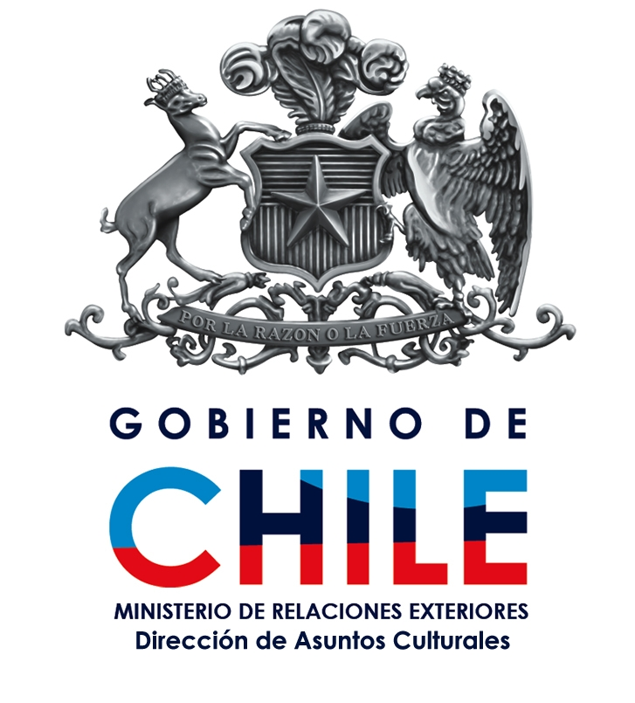

ACTIVIDADES CULTURALES
CHILE EN EL EXTERIOR

Boletín Nº6

ACTIVIDADES BICENTENARIO

- En la Academia Diplomática de Chile se presentó el libro Lluvia de Poemas sobre Varsovia, este es el resultado de la actividad realizada en agosto de 2009 por el grupo literario nacional Casagrande, lanzando poemas sobre la capital polaca. El proyecto Lluvia de Poemas ha estado, desde sus inicios en 2001, apoyado por la Dirac. Luego de “bombardear” ,con marca libros y flyers, sitios que han sido golpeados por la historia como el palacio de La Moneda, las ciudades de Dubrovnik, Guernica y Varsovia, el grupo realizará una nueva lluvia de poemas -en nuestro año Bicentenario- sobre la ciudad de Berlín, con versos de jóvenes creadores chilenos y alemanes.

- La Embajada de Chile en Argelia abrió un nuevo espacio cultural cuya primera actividad fue el seminario El Bicentenario en América Latina, la construcción de una región, con la participación del historiador de la Universidad de Québec a Montreal (UQAM), señor José del Pozo. A la conferencia asistieron representantes del cuerpo diplomático y del estado argelino. Próximamente, en este mismo centro se presentará un libro de Adriana Arriagada de Lassel, escritora chilena residente en Argel.

TEATRO
- El 40º Festival Internacional de Santarcangelo recibió entre sus invitados a Lulo Arias, fundador de la banda de hip hop chilena Legua York, quien fue apoyado por la DIRAC. Este certamen se realiza en Santarcangelo di Romagna (Italia) y partió como un festival de teatro para posteriormente abrirse a exhibiciones multidisciplinarias. Su director, Enrico Casagrande extendió esta invitación directamente a Lulo Arias, luego de conocer el trabajo musical, social y político de su banda, en el marco del Festival Santiago a Mil.

Lulo Arias, músico chileno invitado al 40º Festival de Santarcangelo en Italia
- En Lisboa se dio inicio al programa de actividades culturales de la Fundación Gulbenkian, Próximo Futuro, en donde varias creaciones chilenas tuvieron una presencia destacada. Hubo funciones de las obras Neva de la Compañía Teatro en el Blanco y Hechos Consumados del Teatro La Memoria; se exhibió la cinta Paseo del joven realizador Sergio Castro (ganador de SANFIC 2009) y se realizó una conferencia a cargo del catedrático José del Pozo y del arquitecto Nicolás Brugnoli.

MÚSICA
- La intérprete chilena Tita Avendaño ofreció un exitoso concierto de guitarra acompañada del brasileño Rogelio Souza en la Sala Municipal Baden Powell de Copacabana. La artista radicada en Río de Janeiro y Barcelona reunió a un numeroso público carioca y de chilenos residentes.

CINE
- Con los mejores comentarios del público y la prensa especializada finalizó la Retrospectiva de Cine Chileno en el marco del Festival Internacional de Cine de Moscú. Todas las películas fueron exhibidas con subtítulos al ruso en un central complejo de salas de cine de Moscú.

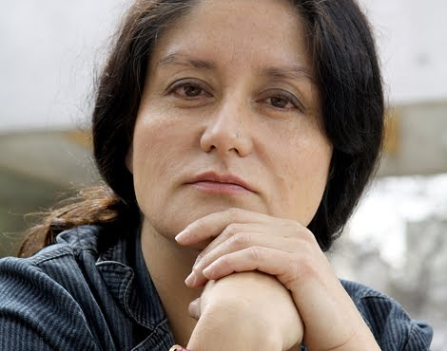
La actriz Catalina Saavedra fue jurado en el Festival Internacional de Cine de Moscú

LITERATURA
-El proyecto cultural Roberto Bolaño en Japonés, ganador de los fondos concursables Dirac ha rendido muy buenos frutos en la difusión de nuestra literatura. La iniciativa contemplaba dos etapas: la presentación de la traducción al japonés de la novela Los detectives salvajes y la compra de ejemplares del libro y su distribución en las principales universidades y bibliotecas de Japón. La Editorial Hakusuisha, responsable de la traducción y publicación del libro, imprimió 2800 ejemplares inicialmente pero dado el interés de las librerías debió imprimir otros mil, además de anunciar la traducción y publicación de su novela póstuma 2666 el próximo año.
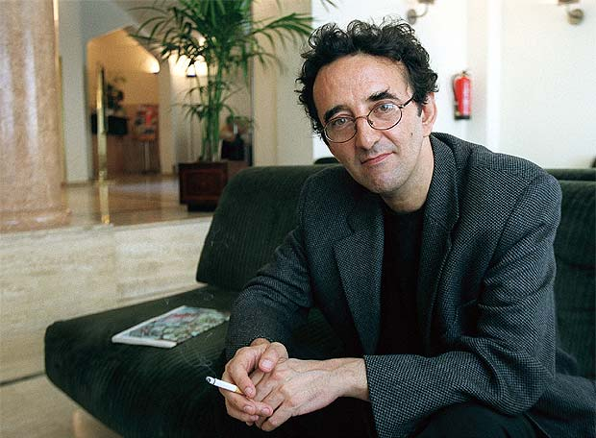
Tres obras de Roberto Bolaño ya han sido traducidas al japonés por un proyecto Dirac

- El escritor chileno Carlos Franz presentó su libro Almuerzo con vampiros ante una alta audiencia en la librería Alfaguara del Barrio Polanco, en ciudad de México.

- Las misiones chilenas en el exterior se sumaron al Día del Español, que se realiza por segundo año consecutivo en todos los Institutos Cervantes del mundo, dependientes del Gobierno de España. En China, se realizaron actividades como la búsqueda de la palabra preferida, comparación de refraneros chinos con españoles, gastronomía de países hispano parlantes, música, baile y actividades para niños. En tanto, en Siria se organizó un evento para clasificar cada una de las aulas del Instituto Cervantes de Damasco con el nombre de un país latinoamericano; para la Sala Chile se recibieron donaciones de objetos típicos de nuestro país.

- Este lunes 12 de julio se llevará a efecto en el Centro Cultural de España de Ciudad de Guatemala la presentación de las Antologías de Gabriela Mistral y de Pablo Neruda, editadas por el Grupo Santillana. De este modo, continúa la cadena iberoamericana de difusión de estos volúmenes de lujo, que serían presentados en Valparaíso en el marco del V Congreso de la Lengua, suspendido por el terremoto de 27/2.

ARTES VISUALES

- Una veintena de creadores chilenos mostrarán sus trabajos en la galería Wschodnia de Lódz (Polonia). Ellos pertenecen al colectivo de artes visuales Caja Negra, creado en 1985 como un espacio independiente de producción cultural y estética. A partir de 2000, este colectivo realiza programas de exposiciones, encuentros y propuestas de asociatividad con artistas, teóricos, curadores, talleres y espacios culturales extranjeros y regionales. Es el caso de los artistas polacos Adam Klimczak y Jerzy Grzegorski, quienes fundaron y ejercen la curaduría de la galería Wschodnia, también de carácter independiente, invitando a Caja Negra a desarrollar instalaciones y obras in situ en su espacio.

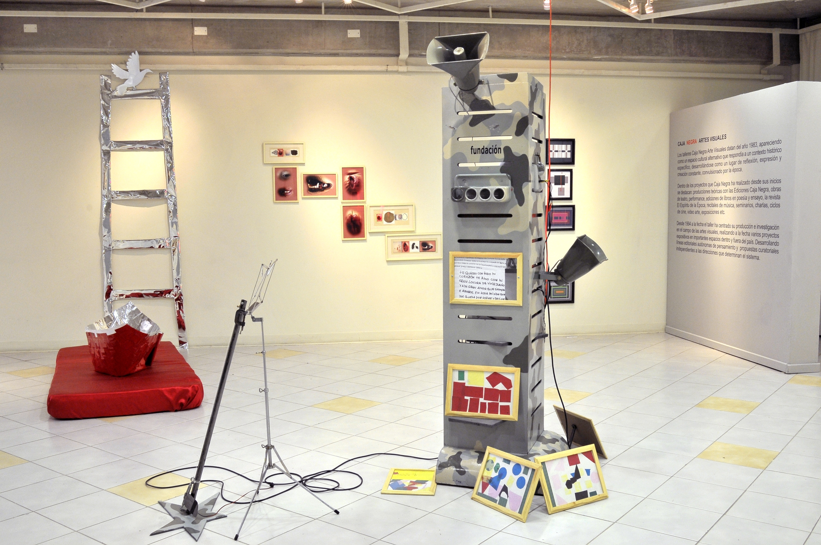 El colectivo Caja Negra expone en Polonia

- En el famoso museo MUSAC de Castilla y León (España) se exhibe una retrospectiva de 47 artistas chilenos, completando unas 300 obras. Entre ellos, ha sido destacado por los medios locales el trabajo del pintor y dibujante Alvaro Oyarzún.

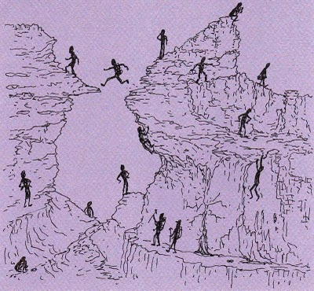
Dibujo de Alvaro Oyarzún, artista que participa de una gran colectiva chilena en el MUSAC de Castilla y León, España

HUMANIDADES

- La historiadora chilena, doctora María Ximena Urbina Carrasco fue distinguida con el Premio de Historia Colonial de América Silvio Zavala 2008-2009, que entrega el Instituto Panamericano de Geografía e Historia de Ciudad de México. Urbina ejerce como docente en la Universidad Católica de Valparaíso y ha realizado trabajos con el Centro de Investigaciones Diego Barros Arana.

- La Embajada de Chile en Uruguay participó en el evento Día de las Américas organizado por las instituciones locales sin fines de lucro. En el Centro Cultural Ateneo de Montevideo se realizaron los encuentros de debate Mesa Redonda Panamericana y Embajada de Mujeres de América. El objetivo de esta actividad, que se realiza anualmente, es la integración de los pueblos de América a través de su cultura. Este año participaron quince misiones diplomáticas, entre ellas Argentina, Brasil, Colombia, Guatemala, Panamá, Paraguay, Perú y Chile.

La Dirección de Asuntos Culturales del Ministerio de Relaciones Exteriores remite quincenalmente el presente boletín, que da cuenta lo más ampliamente posible de la presencia cultural chilena en el mundo.

Contacto: ELISA CÁRDENAS, Encargada de Comunicaciones Dirac (4965)

